**День первый «Открытие лагеря»**

|  |  |  |
| --- | --- | --- |
| 08.30-08.45  08.45-09.00  09.00-09.15  09.15-10.00  10.00-10.15  10.15-10.45  10.45-11.15  11.15-12.00  12.00-13.00  13.00-14.00  14.00-14.30  14.30 | Сбор детей  Зарядка  Торжественная линейка «Открытие лагеря»  Выборы органов самоуправления  Завтрак  Инструктаж-беседа «Правила безопасного поведения в школьном лагере и за его пределами»  Акция «Планета детства».Конкурс рисунков на асфальте.  «Фестиваль детства»  Всероссийская акция «Альбом лета».  Игра-квест «Путешествие в страну Детства»  Оздоровительные процедуры.  Упражнения на осанку.  Обед  Свободное время. Операция ««Мой рост. Мой вес»  Уход домой | Школьный двор  Школьный двор  Школьный двор  Игровая комната  Столовая  Игровая комната  Школьный двор  Школьный двор, игровая комната  Школьный двор,  игровая комната  Школьный двор, игровая комната  Столовая  Школьный двор, игровая комната |

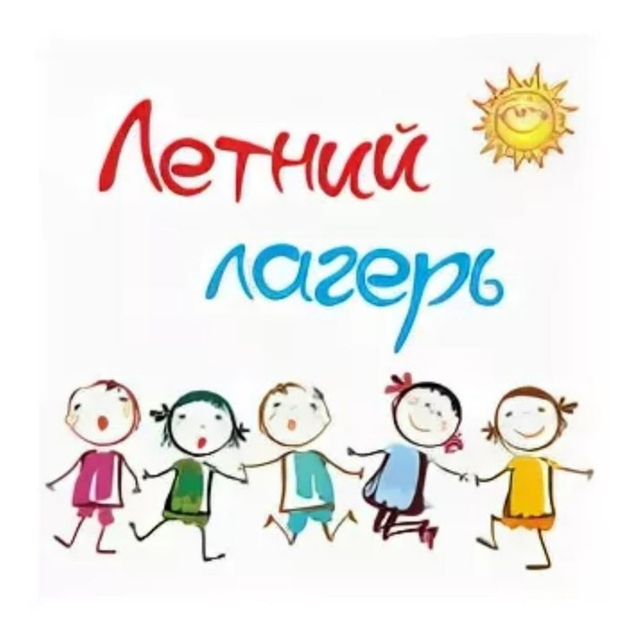

**День тринадцатый «День науки»**

|  |  |  |
| --- | --- | --- |
| 08.30-08.45  08.45-09.00  09.00-09.15  09.15-10.00  10.00-10.45  10.45-11.15  11.15-12.00  12.00-13.00  13.00-14.00  14.00-14.30  14.30 | Сбор детей  Зарядка  Утренняя линейка  Завтрак  Работа в «Точке роста» «Этот удивительный мир»  Игра «Умники и умницы»  Литературная викторина ««…И кот учёный свои мне сказки говорил».  Презентация ««Интересные факты о науке». В мире опытов  Интеллектуальная игра «Угадай профессию»  Час безопасности. «Что делать если…»  Обед  Свободное время  Участие в муниципальном экологическом конкурсе  «Лето в стиле ЭКО  Уход домой | Школьный двор  Школьный двор  Школьный двор  Столовая  Игровая комната Игровая комната  Игровая комната  Игровая комната  Игровая комната  Школьный двор  Спортивная площадка  Столовая  Игровая комната  Школьный двор  Спортивная площадка |



**День третий «День гостеприимства»**

|  |  |  |
| --- | --- | --- |
| 08.30-08.45  08.45-09.00  09.00-09.15  09.15-10.00  10.00-10.30  10.30-11.00  11.00-12.00  12.00-13.00  13.00-14.00  14.00-14.30  14.30 | Сбор детей  Зарядка  Утренняя линейка  Завтрак  Игры на выявление лидеров: «Верёвочка», «Карабас». Игры на сплочение коллектива: «Зоопарк»,  «Заколдованный замок».  Акция «Поделись улыбкою своей»  Традиции русского гостеприимства  Участие в муниципальном фотоконкурсе  «Россия – любимая наша страна!», посвященного  Дню России  Оздоровительные процедуры. Упражнения для закаливания водой.  Обед  Свободное время  Уход домой | Школьный двор  Игровая комната Игровая комната  Столовая  Игровая комната  Игровая комната  Школьный двор  Игровая комната  Столовая  Игровая комната |
| Picture background | | |

**День четвертый «День картофеля»**

|  |  |  |
| --- | --- | --- |
| 08.30-08.45  08.45-09.00  09.00-09.15  09.15-10.00  10.00.-10.45  10.45-11.15  11.15-12.00  12.00-13.00  13.00-14.00  14.00-14.30  14.30 | Сбор детей  Зарядка  Утренняя линейка  Завтрак  Беседа**: ««**Откуда к нам пришла картошка?»  Развлечение «Картофельник»  Мастер класс «Поделки из картошки»  Игровая программа ««Ах, картошка, объедение» (эстафеты)  Игра ««Веселые фанты»  Оздоровительные процедуры  Обед  Свободное время  Участие в муниципальном экологическом конкурсе  «Лето в стиле ЭКО»  Уход домой | Школьный двор  Игровая комната Игровая комната Столовая  Игровая комната  Школьный двор  Игровая комната  Игровая комната  Игровая комната  Школьный двор  Игровая комната, школьный двор  Столовая  Игровая комната, школьный двор |
|  | | |
|  | | |
|  | | |

**День пятый «День русского языка.**

**Пушкинский день»**

|  |  |  |
| --- | --- | --- |
| 08.30-08.45  08.45-09.00  09.00-09.15  09.15-10.00  10.00-10.30  10.30-11.15  11.15-12.00  12.00-13.00  13.00-14.00  14.00-14.30  14.30 | Сбор детей  Зарядка  Утренняя линейка  Завтрак  Викторина по сказкам А.С. Пушкина  Конкурс рисунков по сказкам Пушкина  Литературная гостиная «Читаем Пушкина!»  Фестиваль «Любимые игры пушкинской поры»  Коллаж ««Путешествие по сказкам А.С. Пушкина» Мероприятие в сельской библиотеке  Оздоровительные процедуры.  Обед  Свободное время  Уход домой | Школьный двор  Игровая комната  Игровая комната  Столовая  Игровая комната  Игровая комната  Игровая комната  Школьный двор  Школьный двор  Сельская библиотека  Школьный двор  Столовая  Игровая комната, школьный двор |
| Picture background | | |

НАШИ ПЛАНЫ



**День шестой «День здорового питания»**

|  |  |  |
| --- | --- | --- |
| 08.30-08.45  08.45-09.00  09.00-09.15  09.15-10.00  10.00-10.30  10.30-11.15  11.15-12.00  12.00-13.00  13.00-14.00  14.00-14.30  14.30 | Сбор детей  Зарядка  Утренняя линейка  Завтрак  Минутка здоровья «Правильное питание»  Подвижные игры на свежем воздухе  Крио-шоу «Опыты в научной лаборатории»  Беседа «О пользе молока»  Конкурс рисунков «Здоровое питание»  Участие в муниципальном экологическом конкурсе  «Лето в стиле ЭКО»  Оздоровительные процедуры.  Обед  Свободное время  Уход домой | Школьный двор  Игровая комната  Игровая комната  Столовая  Игровая комната  Игровая комната  Игровая комната  Школьный двор  Школьный двор  Столовая  Игровая комната, школьный двор |
|  | | |

**День седьмой «День истории России»**

|  |  |  |
| --- | --- | --- |
| 08.30-08.45  08.45-09.00  09.00-09.15  09.15-10.00  10.00-10.30  10.30-11.15  11.15-12.00  12.00-13.00  13.00-14.00  14.00-14.30  14.30 | Сбор детей  Зарядка  Утренняя линейка  Завтрак  Игра – викторина «Я, ты, он, она! Вместе целая страна!»  Путешествие по страницам русской истории  Конкурс рисунков «Моя Родина»  Рисуем «Герб своей семьи»  Участие в муниципальном фотоконкурсе «Россия – любимая наша страна!», посвященного Дню России  Оздоровительные процедуры.  Обед  Свободное время  Уход домой | Школьный двор  Игровая комната  Игровая комната  Столовая  Игровая комната  Игровая комната  Игровая комната  Школьный двор  Школьный двор  Столовая  Игровая комната, школьный двор |

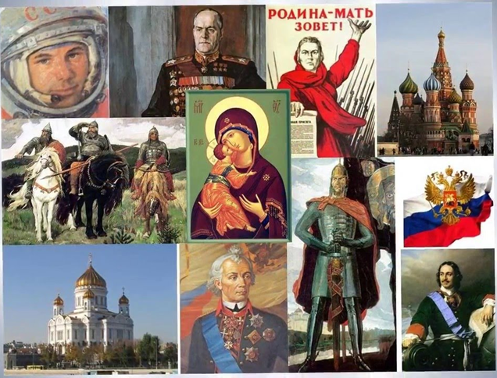

**День восьмой «День народов России»**

|  |  |  |
| --- | --- | --- |
| 08.30-08.45  08.45-09.00  09.00-09.15  09.15-10.00  10.00-10.30  10.30-11.15  11.15-12.00  12.00-13.00  13.00-14.00  14.00-14.30  14.30 | Сбор детей  Зарядка  Утренняя линейка  Завтрак  Традиции и игры народов России.  Участие в муниципальном конкурсе "Здравствуй, разноцветное лето!»" (согласно положению)  Конкурс рисунков «Костюм народов мира»  Акция «Окна России»  Квест-игра «Следопыты Великой России»  День рождение киностудии  «Союзмультфильм»  Мероприятие в сДКпосвященного Дню России  Оздоровительные процедуры.  Обед  Свободное время  Уход домой | Школьный двор  Игровая комната  Игровая комната  Столовая  Игровая комната  Игровая комната  Игровая комната  Школьный двор  Столовая  Игровая комната, школьный двор |



**День девятый «День России»**

|  |  |  |
| --- | --- | --- |
| 08.30-08.45  08.45-09.00  09.00-09.15  09.15-10.00  10.00-10.30  10.30-11.15  11.15-12.00  12.00-13.00  13.00-14.00  14.00-14.30  14.30 | Сбор детей  Зарядка  Утренняя линейка  Завтрак  Торжественная линейка  Творческая мастерская «С Россией вместе»  Игра – путешествие (квест) «Я люблю тебя, Россия»  Акция «Окна России»  Флешмоб «Открытка с днем России»  Видео обзор «С праздником, друзья»  Занятие «Хоровод дружбы народов»  Участие в муниципальном фотоконкурсе «Россия – любимая наша страна!»  Оздоровительные процедуры.  Обед  Свободное время  Уход домой | Школьный двор  Игровая комната  Игровая комната  Столовая  Школьный двор  Игровая комната  Игровая комната  Игровая комната  Школьный двор  Столовая  Игровая комната, школьный двор |



**День десятый «День будущего России»**

|  |  |  |
| --- | --- | --- |
| 08.30-08.45  08.45-09.00  09.00-09.15  09.15-10.00  10.00-10.30  10.30-11.15  11.15-12.00  12.00-13.00  13.00-14.00  14.00-14.30  14.30 | Сбор детей  Зарядка  Утренняя линейка  Завтрак  Спортивно-развлекательное мероприятие «Мы – будущее России»  Конкурс рисунков «Город будущего»  Мероприятие в сельской библиотеке  Участие в муниципальном экологическом конкурсе «Лето в стиле ЭКО»  Участие в муниципальном конкурсе  «Конструктор - мир фантазий и идей»  Оздоровительные процедуры.  Обед  Свободное время  Уход домой | Школьный двор  Игровая комната  Игровая комната  Столовая  Школьный двор  Игровая комната  Игровая комната  Игровая комната  Школьный двор  Столовая  Игровая комната, школьный двор |



**День одиннадцатый**

**«Международный день очистки водоемов»**

|  |  |  |
| --- | --- | --- |
| 08.30-08.45  08.45-09.00  09.00-09.15  09.15-10.00  10.00-10.30  10.30-11.15  11.15-12.00  12.00-13.00  13.00-14.00  14.00-14.30  14.30 | Сбор детей  Зарядка  Утренняя линейка  Завтрак  Видео обзор «Чисто там, где не мусорят»  Акция «Чистый пруд»  «Игротека»  Участие в муниципальном конкурсе "Здравствуй, разноцветное лето!»" (согласно положению)  Участие в муниципальном экологическом конкурсе «Лето в стиле ЭКО» (согласно положению)  Мероприятие в сДК  Оздоровительные процедуры.  Обед  Свободное время  Уход домой | Школьный двор  Игровая комната  Игровая комната  Столовая  Школьный двор  Игровая комната  Игровая комната  Игровая комната  Школьный двор  Столовая  Игровая комната, школьный двор |

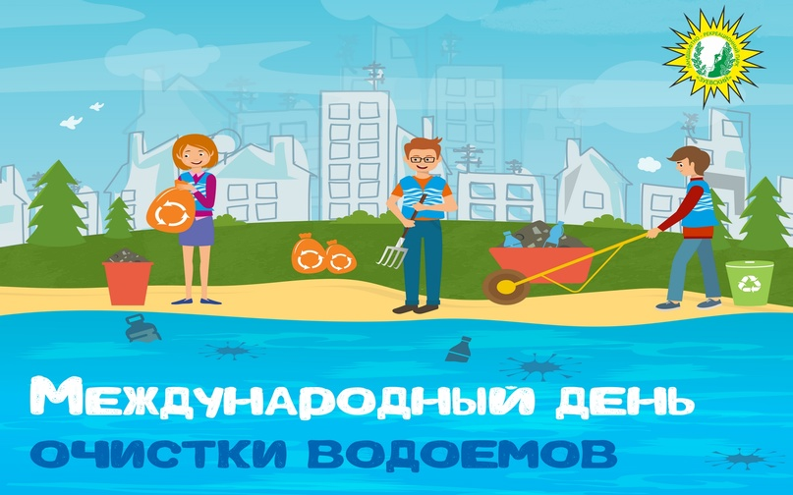

**День двенадцатый «День экологии»**

|  |  |  |
| --- | --- | --- |
| 08.30-08.45  08.45-09.00  09.00-09.15  09.15-10.00  10.00-10.30  10.30-11.15  11.15-12.00  12.00-13.00  13.00-14.00  14.00-14.30  14.30 | Сбор детей  Зарядка  Утренняя линейка  Завтрак  Квест «Спаси планету»  Конкурс поделок «Поделки из бросового материала»  Загадки Лесовичка.  Игры на свежем воздухе  Участие в муниципальном экологическом конкурсе «Лето в стиле ЭКО»  Оздоровительные процедуры.  Обед  Свободное время  Уход домой | Школьный двор  Игровая комната  Игровая комната  Столовая  Школьный двор  Игровая комната  Игровая комната  Игровая комната  Школьный двор  Столовая  Игровая комната, школьный двор |



**День второй «День велосипеда»**

|  |  |  |
| --- | --- | --- |
| 08.30-08.45  08.45-09.00  09.00-09.15  09.15-10.00  10.00-10.30  10.30-11.15  11.15-12.00  12.00-13.00  13.00-14.00  14.00-14.30  14.30 | Сбор детей  Зарядка  Утренняя линейка  Завтрак  Минутка безопасности «У светофора нет каникул»  Просмотр спектакля «Карлсон проказничает»  Игра «Велосипед – экологический транспорт»  Участие в муниципальном экологическом конкурсе  «Лето в стиле ЭКО»  Участие в муниципальном конкурсе  «Конструктор - мир фантазий и идей» Оздоровительные процедуры.  Обед  Свободное время  Уход домой | Школьный двор  Игровая комната  Игровая комната  Столовая  Школьный двор  Игровая комната  Игровая комната  Игровая комната  Школьный двор  Школьный двор  Столовая  Игровая комната, школьный двор |



**День четырнадцатый «День здоровья»**

|  |  |  |
| --- | --- | --- |
| 08.30-08.45  08.45-09.00  09.00-09.15  09.15-10.00  10.00-10.30  10.30-11.15  11.15-12.00  12.00-13.00  13.00-14.00  14.00-14.30  14.30 | Сбор детей  Зарядка  Утренняя линейка  Завтрак  Весёлые эстафеты  День здоровья «Путешествие в Спортландию»  Конкурс «Угадай-ка: здоровые загадки»  Викторина «Музыкальный калейдоскоп»  Участие в муниципальном конкурсе «Здравствуй, разноцветное лето!» Оздоровительные процедуры.  Обед  Свободное время  Уход домой | Школьный двор  Игровая комната  Игровая комната  Столовая  Школьный двор  Игровая комната  Игровая комната  Игровая комната  Школьный двор  Школьный двор  Столовая  Игровая комната, школьный двор |



**День пятнадцатый «День безопасности»**

|  |  |  |
| --- | --- | --- |
| 08.30-08.45  08.45-09.00  09.00-09.15  09.15-10.00  10.00-10.30  10.30-11.15  11.15-12.00  12.00-13.00  13.00-14.00  14.00-14.30  14.30 | Сбор детей  Зарядка  Утренняя линейка  Завтрак  Минутка здоровья «Солнечный ожог. Первая помощь при солнечном ожоге»  Практикум по первой доврачебной помощи «Всегда готов»  Конкурс плакатов «Здоровый мир – Здоровый Я»  Участие в муниципальном конкурсе «Здравствуй, разноцветное лето!» Оздоровительные процедуры.  Обед  Свободное время  Уход домой | Школьный двор  Игровая комната  Игровая комната  Столовая  Школьный двор  Игровая комната  Игровая комната  Игровая комната  Школьный двор  Школьный двор  Столовая  Игровая комната, школьный двор |



**День шестнадцатый «День семьи»**

|  |  |  |
| --- | --- | --- |
| 08.30-08.45  08.45-09.00  09.00-09.15  09.15-10.00  10.00-10.30  10.30-11.15  11.15-12.00  12.00-13.00  13.00-14.00  14.00-14.30  14.30 | Сбор детей  Зарядка  Утренняя линейка  Завтрак  Тематический час «Семь-Я»  Мастер – класс по изготовлению поделок из бумаги «Ромашки нежный лепесток»  Конкурс рисунков «Наша дружная семья»  Участие в муниципальном конкурсе  «Конструктор - мир фантазий и идей» Оздоровительные процедуры.  Обед  Свободное время  Уход домой | Школьный двор  Игровая комната  Игровая комната  Столовая  Школьный двор  Игровая комната  Игровая комната  Игровая комната  Школьный двор  Школьный двор  Столовая  Игровая комната, школьный двор |



**День семнадцатый «День памяти и скорби»**

|  |  |  |
| --- | --- | --- |
| 08.30-08.45  08.45-09.00  09.00-09.15  09.15-10.00  10.00-10.30  10.30-11.15  11.15-12.00  12.00-13.00  13.00-14.00  14.00-14.30  14.30 | Сбор детей  Зарядка  Утренняя линейка  Завтрак  Просмотр документальных фильмов  Акция «Обелиск»  Кинолекторий «Дети смотрят о Победе» (мультфильм «Василёк»)  Час памяти «В июне 41-го»  Акция «Помним, чтим, гордимся»  Всероссийская акция «Минута молчания»  Оздоровительные процедуры.  Обед  Свободное время  Уход домой | Школьный двор  Игровая комната  Игровая комната  Столовая  Школьный двор  Игровая комната  Игровая комната  Игровая комната  Школьный двор  Школьный двор  Столовая  Игровая комната, школьный двор |

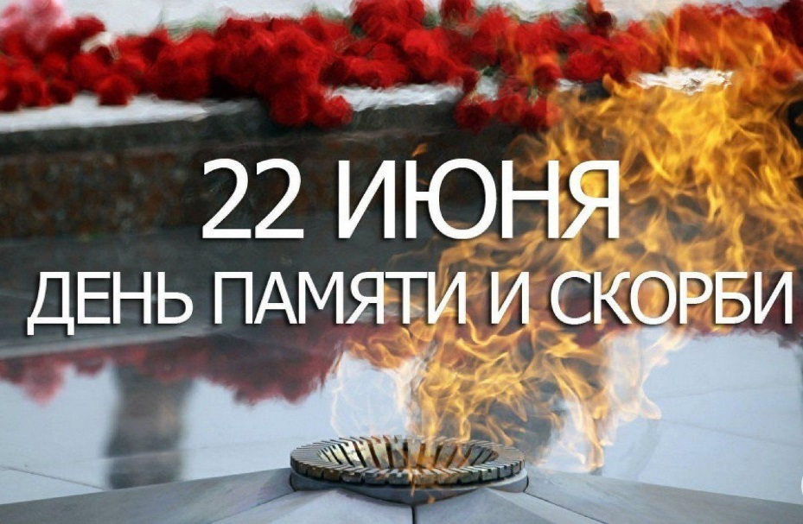

**День восемнадцатый «До свидания, лагерь!»**

|  |  |  |
| --- | --- | --- |
| 08.30-08.45  08.45-09.00  09.00-09.15  09.15-10.00  10.00-10.30  10.30-11.15  11.15-12.00  12.00-13.00  13.00-14.00  14.00-14.30  14.30 | Сбор детей  Зарядка  Утренняя линейка  Завтрак  Концерт ««Наши достижения»  Торжественная линейка  Прощальный флешмоб  Конкурс рисунков на асфальте «Для меня самый лучший день в лагере это…»  Оздоровительные процедуры.  Обед  Свободное время  Уход домой | Школьный двор  Игровая комната  Игровая комната  Столовая  Школьный двор  Игровая комната  Игровая комната  Игровая комната  Школьный двор  Столовая  Игровая комната, школьный двор |

